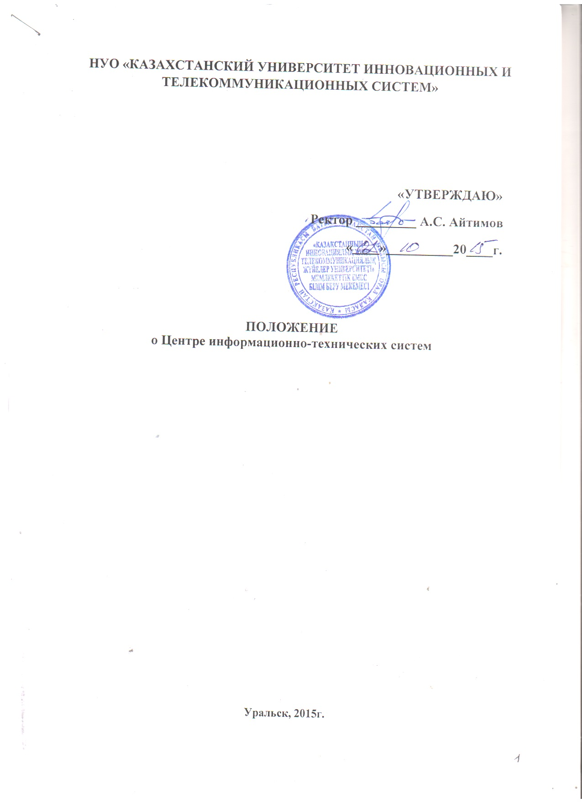
- Общие положения

1.1. Центр информационно-технических систем (далее — «ЦИТС») является самостоятельным структурным подразделением КазУИиТС» (далее - «Университет»), обеспечивающим функционирование информационной инфраструктуры Университета в рамках локального, а также в масштабах государственного и мирового информационного пространства, с целью эффективного обеспечения и поддержания высокого качества учебно-воспитательного процесса в Университете.
1.2 ЦИТС осуществляет разработку и внедрение программно — технических средств информатизации учебного процесса, научно — исследовательских и издательских работ.
1.3 ЦИТС непосредственно подчиняется ректору Университета, общее руководство осуществляется проректором по цифровизации, который:
1.3.1. Согласовывает распорядок дня ЦИТС;
1.3.2. Согласовывает штаты и кандидатуры на замещение вакантных должностей ЦИТС;
1.3.3. Согласовывает вопросы об использовании работников ЦИТС в комиссиях и других мероприятиях, не связанных с работой ЦИТС;
1.3.4. Совместно с руководителем ЦИТС согласовывает и представляет на утверждение ректору Университета акты на списание вычислительной техники и оборудования, выслужившие установленные сроки эксплуатации;
1.3.5. Утверждает планы работы ЦИТС;
1.3.6. Утверждает договора между ЦИТС и внешними организациями на поставку и ремонт вычислительной техники, поставку комплектующих изделий и расходных материалов;
1.3.7. Утверждает сметы ЦИТС на приобретение вычислительной техники и компонентов ПО, ОС техники и расходных материалов;
1.3.8. Утверждает сметы на предоставление информационных и вычислительных услуг на коммерческой основе.

1.4. Контроль за деятельностью ЦИТС осуществляет непосредственно ректор Университета.

1.5. ЦИТС создается, реорганизуется и ликвидируется приказом ректора Университета;

1.6. Менеджер ЦИТС назначается на должность и освобождается от должности приказом ректора Университета в соответствии с действующим законодательством.

  - Кандидатуры работников ЦИТС представляются на утверждение ректору Университета.

- Основные задачи и функции

2.1. Основными задачами центра информационно-технических систем являются:
2.1.1 Обеспечение высокого уровня надежности функционирования, а также соответствия задачам учебно-воспитательного процесса базовой компьютерной сети Университета.
2.1.2. Внедрение, поддержание и сопровождение телекоммуникационных и локальных информационных сетей на базе сети Университета.
2.1.3. Внедрение, поддержание и сопровождение информационных систем основных процессов деятельности Университета: учебно-воспитательного, научно - исследовательского, учебно-издательского, административно-управленческого.
2.1.4. Техническое, методическое и организационное сопровождение обучения студентов и слушателей Университета, в том числе во время практических занятий в компьютерных классах.
2.1.5. Создание и развитие актуального сайта Университета, обеспечивающего представительство Университета в глобальной информационной сети.
2.1.6. Информационное обслуживание структурных подразделений Университета, обучение современным информациям.
2.1.7. Разработка и внедрение цифровых и смарт-технических в процесс обучения;
2.1.8. Обучение сотрудников и студентов Университета использованию программного обеспечения и приложений, разработанных в рамках программы «Цифровой Казахстан».

2.2. Функциями центра информационно-технических систем являются:

2.2.1. Выработка правил и сопровождение открытого доступа обучающихся к работе на компьютерной технике Университета, включая выход в Интернет;
2.2.2. Проведение консультаций по выбору и закупке компьютерной техники и программного обеспечения по заказам структурных подразделений Университета;
2.2.3. Установка, сопровождение, диагностика и устранение неисправностей компьютерной техники и программного обеспечения в структурных подразделениях Университета и по их заявкам;
2.2.4. Аналитическая оценка эффективности использования компьютерной тех-ники и программного обеспечения и выдача корректирующих рекомендаций;
2.2.5. Оценка инноваций в сфере информационных, технических в образовании и разработки рекомендаций по вопросам приобретения аппаратных и программных средств с целью обновления и развития информационной системы Университета;
2.2.6. Проведение работ по реализации мультимедийных проектов в образовании;
2.2.7. Проведение мероприятий по защите информации в компьютерных системах Университета.

- Права, обязанности и ответственность сотрудников центра информационно-технических систем

Права, обязанности и ответственность сотрудников ЦИТС определяются законодательными актами Республики Казахстан, должностными инструкциями, нормативными правовыми актами Университета.

- Менеджер ЦИТС имеет право:

1. Подписывать и визировать документы в пределах своей компетенции;
2. Принимать участие в работе совещаний, конференций, заседаний ректората Университета;
3. Присутствовать на заседаниях Ученого совета Университета по вопросам, касающимся деятельности ЦИТС;
4. Вносить на рассмотрение ректору Университета представления о назначении, перемещении и увольнении работников ЦИТС, их поощрении и наложении на них взысканий;
5. Вносить на рассмотрение руководства Университета предложения по созданию условий, необходимых для выполнения возложенных задач, улучшения условий труда сотрудников ЦИТС.

4.1. Менеджер ЦИТС несет ответственность за:

4.1.1. Исполнение возложенных на подразделение производственных задач и функций;
4.1.2. Соблюдение действующих в Университете положений и норм в соответствии с законодательством Республики Казахстан;
4.1.3. Последствия, принимаемых им решений;
4.1.4. Сохранность имущества, соблюдение сотрудниками ЦИТС правил внутреннего распорядка и пожарной безопасности, техники безопасности и производственной санитарии.

5. Управление деятельностью центром
информационно-технических систем

Управление деятельностью ЦИТС, в соответствии с настоящим Положением и должностной инструкцией, осуществляется менеджером, назначаемый на должность приказом ректора, непосредственно подчиняющийся ректору Университета.

5.1. Менеджер ЦИТС выполняет следующие функции:

5.1.1. Руководит деятельностью ЦИТС и обеспечивает эффективное использование его ресурсов;
5.1.2. Определяет техническую и технологическую политику ЦИТС;
5.1.3. Формирует краткосрочные и долгосрочные планы работы ЦИТС, согласовывая их с решениями администрации, ректората и Ученого совета Университета;
5.1.4. Разрабатывает должностные инструкции сотрудников ЦИТС и представляет их на утверждение ректору Университета после согласования с кадровой службой;
5.1.5. Организовывает работы по материально-техническому снабжению ЦИТС;
5.1.6. Представляет Университет в учреждениях, предприятиях и организациях по вопросам деятельности ЦИТС;
5.1.7. Организует работу по проведение аттестации сотрудников ЦИТС в установленном порядке.

5.2. На время периода отсутствия менеджера, его обязанности исполняет лицо, назначенное приказом ректора Университета, соответствующее квалификационным требованиям должности.

6. Структура и персонал центра информационно-технических систем

Организационная структура и содержание работ персонала определяется должностными инструкциями, исходя из характера и объема работ, а также из функциональных задач, возложенных на отдел.

Решение Ученого совета Университета
принято «_02_» _____10_____ 2015 года
протокол № _1_

